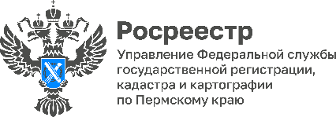
ПРЕСС-РЕЛИЗ
#ККР
В результате комплексных кадастровых работ в 2023 году в реестр недвижимости внесены актуальные сведения о более 8 тысячах объектах недвижимости

На территории Пермского края уже несколько лет проводятся комплексные кадастровые работы (ККР). В 2023 году массово обследуют 689 кадастровых кварталов.
«В рамках проведения ККР необходимо установить границы более 20 тысяч земельных участков и более 33 тысяч зданий, а также обеспечить привязку домов, зданий к земельным участкам, на которых они расположены, - отметила руководитель регионального управления Росреестра Лариса Аржевитина. – Кроме того, комплексное обследование территорий позволит выявить правообладателей ранее учтенных объектов недвижимости, объекты недвижимости, не поставленные на государственный кадастровый учет, самовольные постройки, нарушения земельного законодательства».
По данным на 1 августа в Единый реестр недвижимости внесены результаты ККР по 100 кадастровым кварталам. Завершены работы в Ильинском, Нытвенском, Сивинском и Березовском муниципальных округах. В остальных территориях работа продолжается.
В результате уточнены границы 2312 земельных участков и 2382 объектов капитального строительства, образовано 1345 новых земельных участков, исправлены реестровые ошибки в границах 2257 земельных участков.
«На территории Нытвенского городского округа обследованы 16 кадастровых кварталов, - отметила начальник отдела землепользования, экологии и муниципального контроля Управления имуществом администрации Нытвенского городского округа Татьяна Шашмурина. – Проведение ККР позволило устранить ошибки в местоположении и описании границ земельных участков, расположенных на них построек, и актуализировать Единый государственный реестр недвижимости точными сведениями об объектах недвижимости. Огромным плюсом для жителей является то, что им не нужно платить за уточнение местоположения земельных участков и зданий, а также лично обращаться в Росреестр для внесения актуальных сведений в ЕГРН. Все необходимое сделают кадастровые инженеры в сотрудничестве с органами местного самоуправления и Росреестром».

Об Управлении Росреестра по Пермскому краю
Управление Федеральной службы государственной регистрации, кадастра и картографии (Росреестр) по Пермскому краю осуществляет функции по государственному кадастровому учету и государственной регистрации прав на недвижимое имущество и сделок с ним, государственного мониторинга земель, государственному надзору в области геодезии, картографии и земельному надзору, надзору за деятельностью саморегулируемых организаций кадастровых инженеров и арбитражных управляющих. Руководитель Управления Росреестра по Пермскому краю – Лариса Аржевитина.
Контакты для СМИ
Пресс-служба Управления Федеральной службы
государственной регистрации, кадастра и картографии (Росреестр) по Пермскому краю

+7 (342) 205-95-58 (доб. 3214, 3216, 3219)
614990, г. Пермь, ул. Ленина, д. 66/2
press@r59.rosreestr.ru
http://rosreestr.gov.ru/

ВКонтакте:  https://vk.com/rosreestr_59 | Телеграм:  https://t.me/rosreestr_59
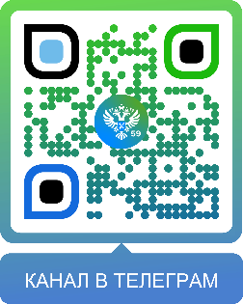
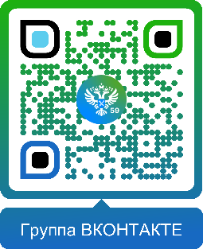

Одноклассники:  https://ok.ru/rosreestr59 | Рутуб:  https://rutube.ru/channel/30420290
